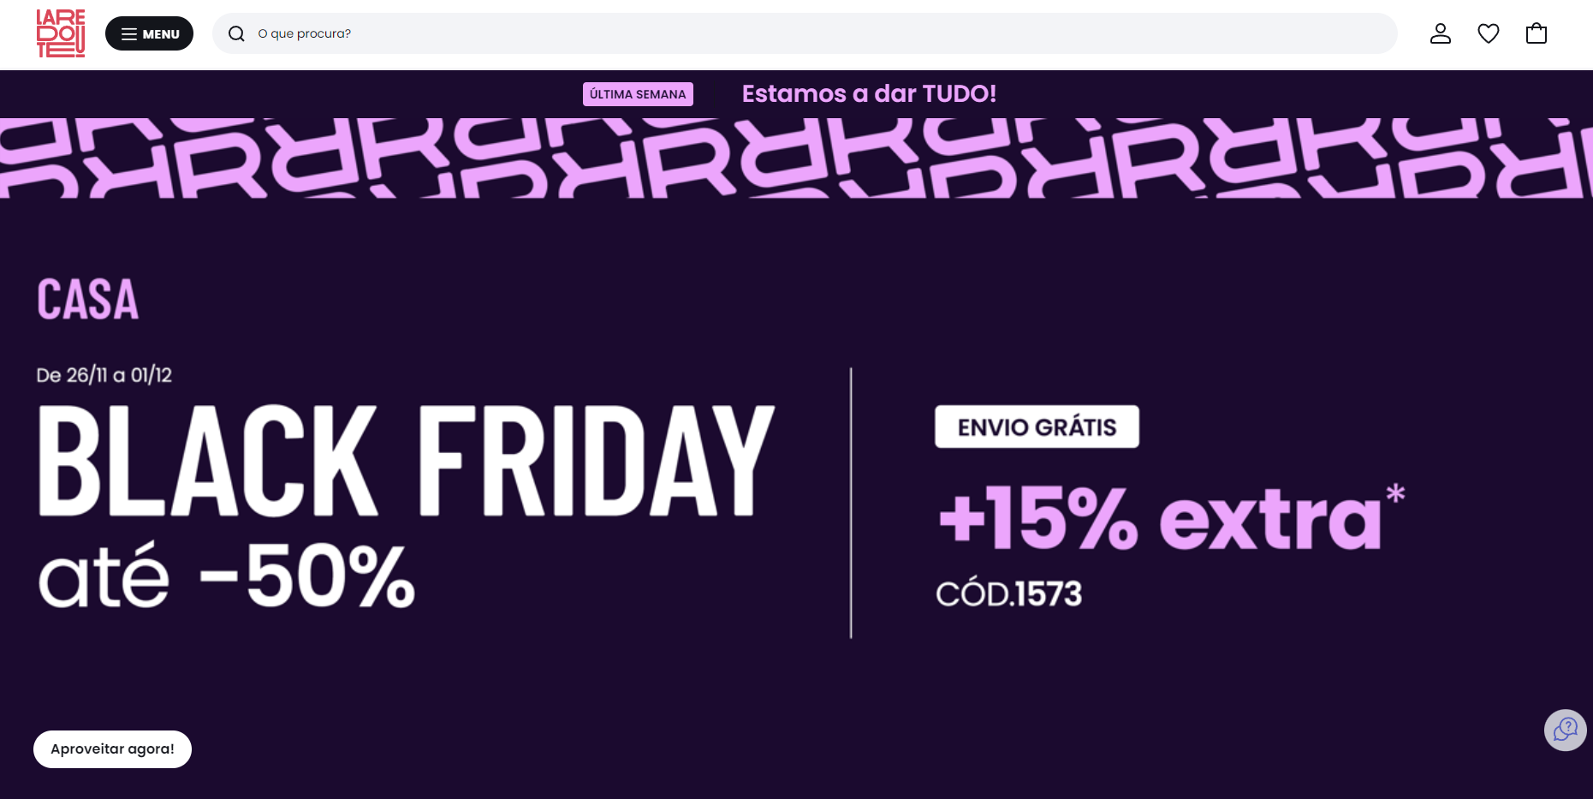

1.Problema: Anúncio de saldos muito invasivo.

Heuristica: H 8- Estética e design minimalista

Descrição:O anúncio de saldos na página principal do site é demasiado invasiva para o utilizador, levando a que o utilizador seja obrigado a ter o esforço fisico para dar “scroll” para sequer ter contacto com itens do site.

Correção: Tornar o anúncio de saldos mais pequeno.

Severidade: 1



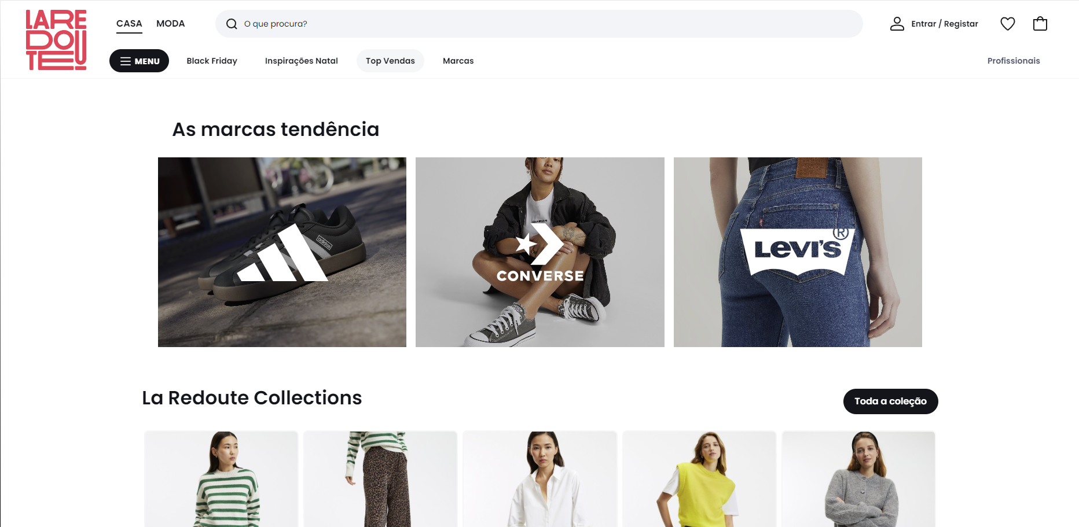

2.Problema: Opção selecionada vai dar a um sitio diferente do esperado.

Heuristica: H 6- Reconhecimento ao invés de memória.

Descrição:Na página principal do site ao se estivermos com a opção de “Casa” selecionada e depois escolher a opção marca iremos ser redirecionados para uma página que tem marcas de roupa como primeiras opções ao invés de marcas de “Casa”.

Correção: Ter em conta a escolha do utilizador e redirecionar para um sitio diferente.

Severidade: 2

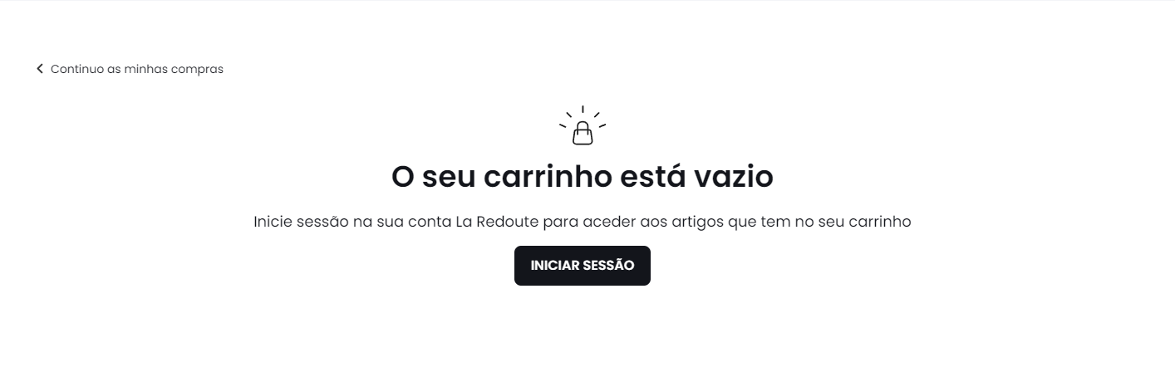

3.Problema:Metáfora do mundo real com uso inválido.

Heuristica: H 2-Correspondência entre o sistema e o mundo real.

Descrição:No “carrinho de compras” a imagem apresentada ao utilizador é um saco de compras tendo ainda a legenda a dizer “O carrinho está vazio”, numa loja de roupa é estranho usar o termo “carrinho” pois normalmente nao se usa carrinho mas sim um saco de compras .

Correção: Consistência entre a legenda e a imagem apresentada, respeitar a metáfora que representa.

Severidade: 1

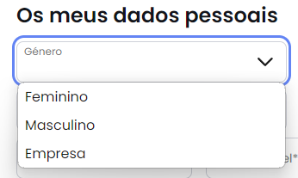

4.Problema:Pergunta de caráter obrigatório sem opções necessárias.

Heuristica: H 3-Controlo e liberdade do usuário.

Descrição:Na criação de conta o parâmetro género é obrigatório e este não tem a opção de “outro”, esta questãoo poderá ser de caratér sensivel para o utilizador.

Correção:Adicionar a opção de outros ou retirar o caráter obrigatório.

Severidade: 2

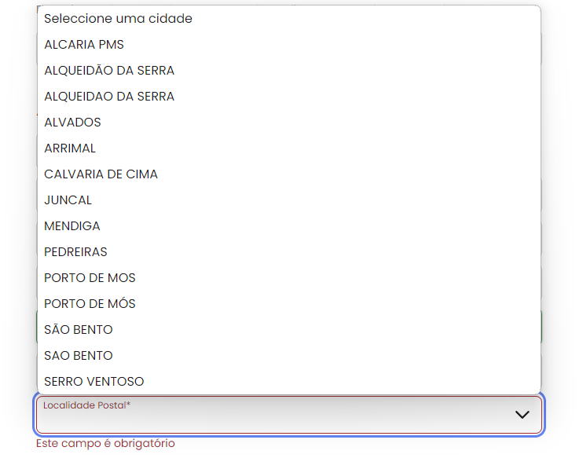

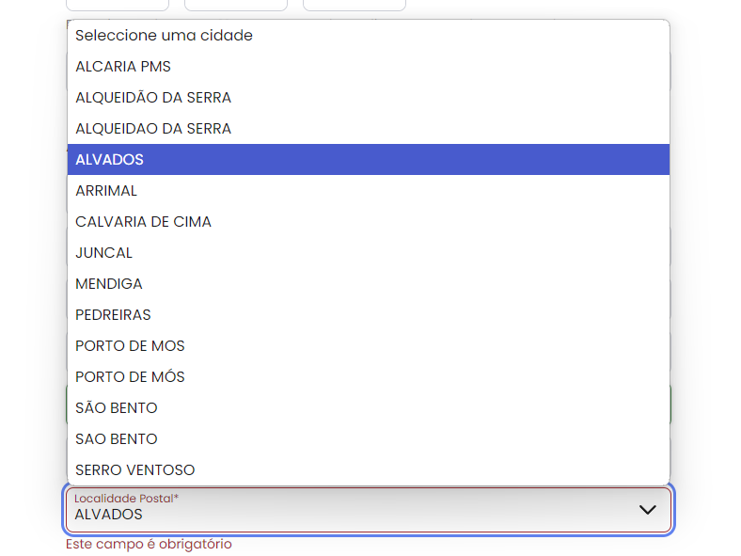

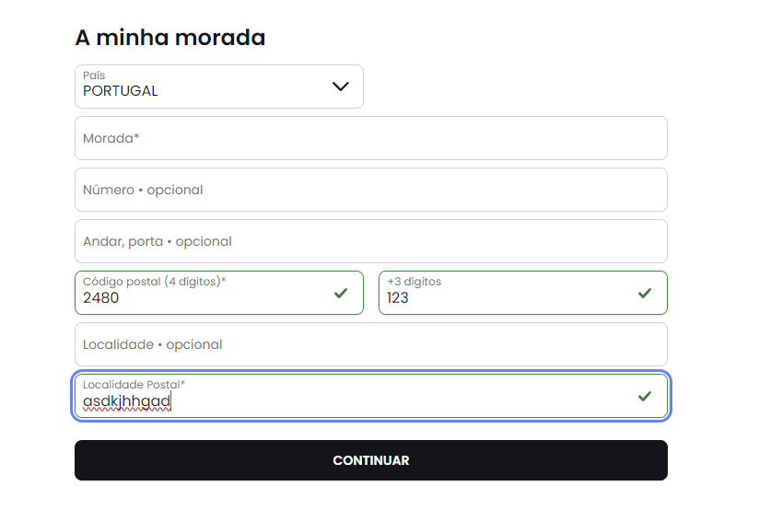

5.Problema:Inconsistência no pedido de dados.

Heuristica: H 3-Controlo e liberdade do usuário.

Descrição:Ao tentar adicionar uma localidade na criação de conta o utilizador será apresentado com este dropdown, nesta text-box é possivel escrever e será automaticamente selcionado uma localidade de acordo com o que o utilizador escreveu, o utilizador nao consegue ver o que escreveu e será logo selecionada uma localidade por ele, apos tentar editar a localidae outra vez o dropdown nao aparece e o utilizador e livre de escrever o que quiser.

Correção:Consitencia na escolha da text-box.

Severidade: 2

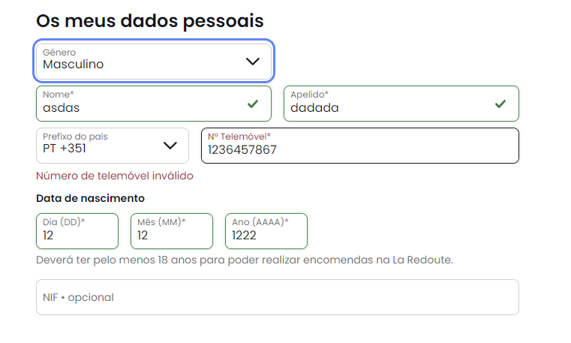

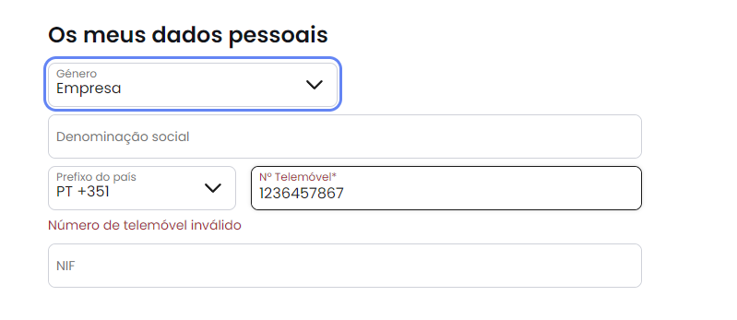

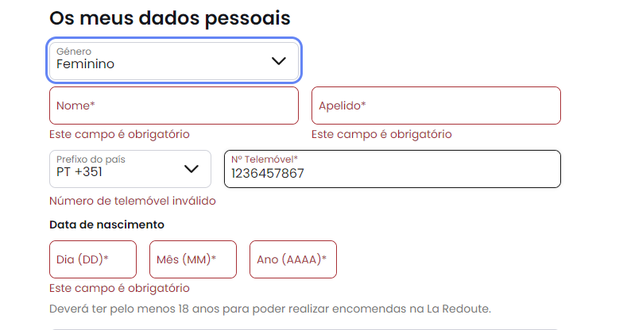

6.Problema:Perda de dados na criação de conta.

Heuristica: H 7-Eficiencia e flexibilidade de uso.

Descrição:Se o utilizador tiver já preenchido alguns parametros no site e depois trocar o género para “empresa” o utilizador irá perder todo o progresso ja feito.

Correção:Guardar os dados.

Severidade: 4

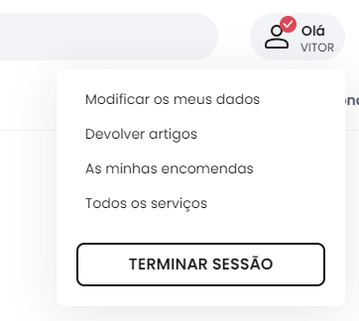

7.Problema:Inconsitencia na selecao de opcoes.

Heuristica: H 7-Eficiencia e flexibilidade de uso.

Descrição:Dependendo de onde o utilizador tem o rato na selecao de opcoes de conta as opcoes podem desaparecerm, sendo bem frustrante caso as opcoes desapareçam.

Correção:Reparar este erro.

Severidade: 2

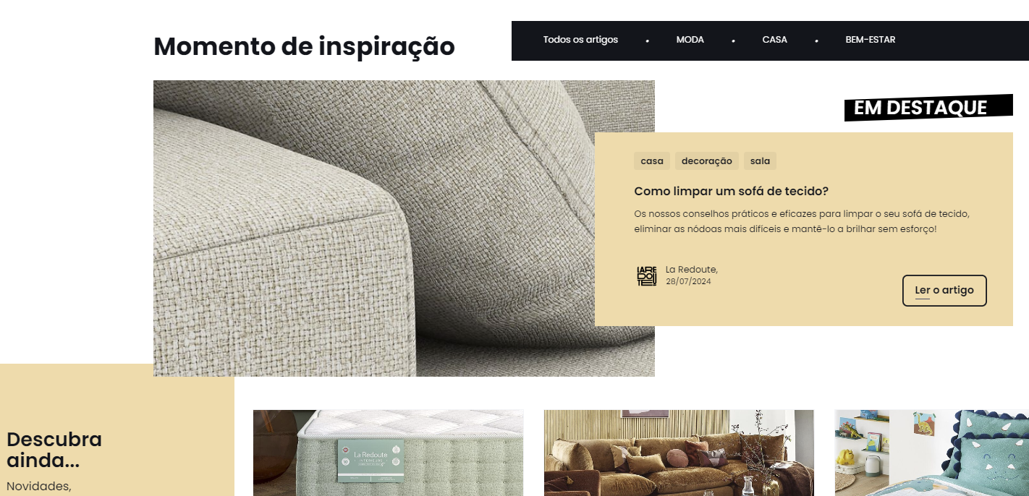

7.Problema:Popups sobrepostos a produtos.

Heuristica: H 8-Estetica e design minimalista.

Descrição:Na opcao de blogs e inspiracoes existem vários popups sobrepostos a imagens de produtos, tornando assim dificil a visibilidade do site e dando uma sensação de desarrumação.

Correção:Mudar os popups de lado.

Severidade: 1

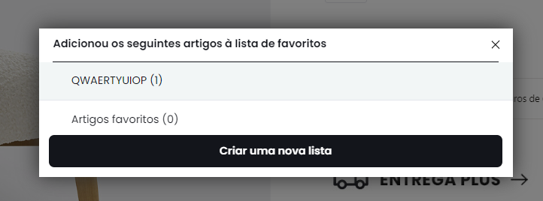



7.Problema:Informação incoerente.

Heuristica: H 10-Ajuda e documentação.

Descrição:No ato de adicionar um artigo a uma lista o popup apresentado ao user será sempre de que o artigo foi adicionado a lista de favoritos mesmo estando uma lista criada pelo user selecionada.

Correção:Usar o nome correto da lista.

Severidade: 1

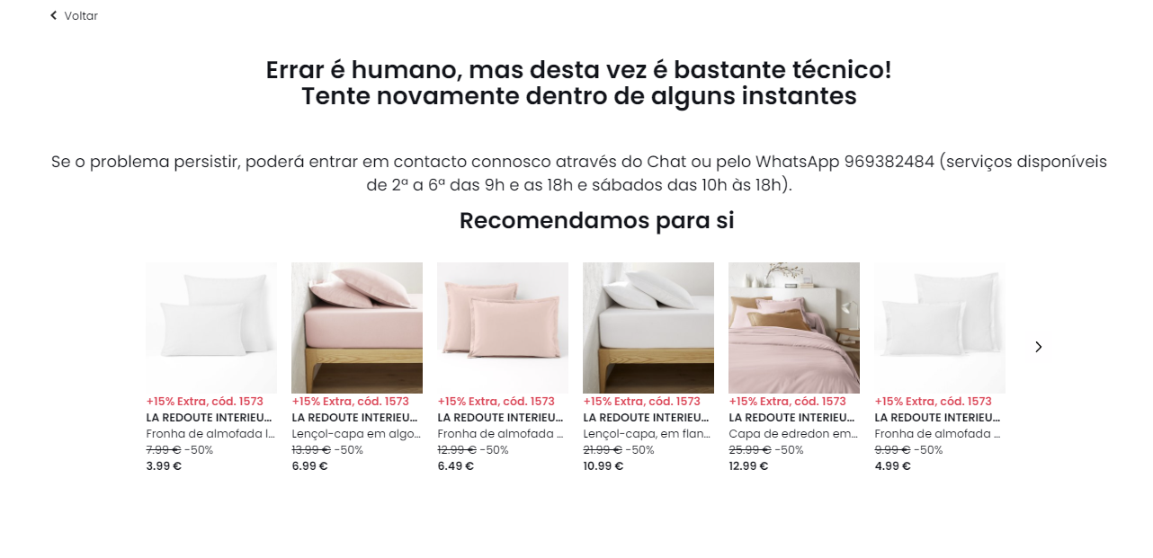

-Proteção contra o erro 404